KULIAH MINGGU KE 5
STRUKTUR BANGUNAN

Lantai pada bangunan
Lantai adalah konstruksi bangunan gedung yang terletak di tanah atau diatas tanah (plat lantai).
Lantai merupakan bagian bangunan berupa suatu luasan yang dibatasi dinding-dinding sebagai tempat dilakukannya aktifitas sesuai dengan fungsi bangunan. Pada gedung bertingkat, lantai memisahkan ruangan-ruangan secara vertikal. Lantai dapat dikategorikan sebagai elemen struktural maupun elemen non-struktural dari suatu bangunan.

Fungsi lantai antara lain :
- Memisahkan ruangan secara mendatar
- Melimpahkan beban kepada balok
- Mendukung dinding pemisah yang tidak menerus ke bawah
- Meningkatkan kekakuan bangunan, terutama pada bangunan berlantai banyak
- Mencegah perambatan suara dan meredam pantulan suara
- Isolasi terhadap pertukaran suhu
- Pada basement, lantai mencegah masuknya air tanah ke dalam bangunan

Persyaratan teknis lantai :
- Konstruksi Lantai harus mempunyai kekuatan yang mencukupi untuk mendukung beban diatasnya.
- Tumpuan pada dinding / balok harus mencukupi untuk menyalurkan beban sehingga sekaligus dapat memperkaku struktur bangunan.
- Lantai harus rata tidak bergelombang, kaku, kuat dan tidak licin.

Konstruksi Lantai :
Ada 2 jenis konstruksi lantai yaitu;
- Lantai yang terletak ditanah (ground floor)
- Lantai yang berada diatas tanah (plat lantai atas).

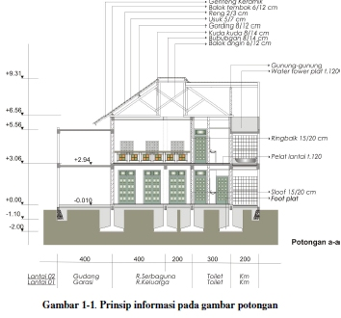
Ground Floor
(Non Struktural)
Plat lantai atas
( Struktural )

Gambar posisi lantai pada bangunan bertingkat

Konstruksi Lantai terdiri dari dua bagian / elemen konstruksi yaitu, Konstruksi penopang atau penyangga beban dan konstruksi penutup / finishing lantai.

Lantai yang terletak ditanah (ground floor)
Pada lantai yang terletak ditanah (menapak tanah) maka konstruksi penopang / penyangga beban bisa berupa tanah yang dipadatkan, kerikil yang dipadatkan dan permukaannya diratakan dengan pasir, atau memakai lantai kerja (beton ringan).

Jenis penutup lantai / finishing lantai yang biasanya digunakan untuk lantai yang menapak tanah antara lain: Plesteran / Acian semen, Tegel, keramik, teraso, granite, marmer, karpet, parket, PVC, Vinyl dan sebagainya.

Beberapa contoh konstruksi lantai yang menapak tanah:
Lantai sederhana
- Lantai paling sederhana yang mula-mula dibuat berupa lantai tanah yang dipadatkan pada bangunan sederhana atau bangunan sementara
- Tanah dipadatkan secukupnya, kemudian diberi pasir agar tidak melekat / lengket. Permukaan akan menjadi lebih baik bila pasir dicampur kerikil dan ditumbuk
- Dapat juga di atasnya diberi pasangan bata merah kosongan (tanpa perekat) dan hanya siarnya yang diberi spesi.
- Apabila diinginkan menjadi lebih kuat, pasangan bata diberi spesi baik pada dasar pasangan bata dan pada siar-siarnya.
- Lantai kerja atau lantai bawah yang terbuat dari beton ringan / kosongan (campuran semen, pasir dan kerikil / split)

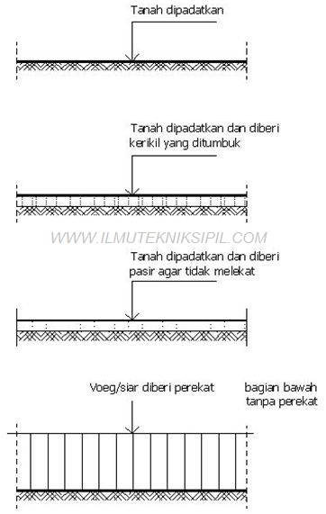

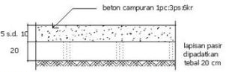

Lantai yang berada diatas tanah (plat lantai)
Pelat lantai adalah bagian dari eleman gedung yang berfungsi sebagai tempat berpijak melakukan kegiatan dan meletakkan furniture atau alat-alat yang diperlukan dalam melakukan kegiatan. Perencanaan elemen pelat lantai tidak kalah pentingnya dengan perencanaan balok, kolom, dan pondasi yang struktural. Pelat lantai yang tidak direncanakan dengan baik bisa menyebabkan lendutan dan getaran saat ada beban yang bekerja pada pelat tersebut .
Ketebalan pelat lantai ditentukan oleh: beban yang harus didukung, besaran lendutan yang di izinkan, lebar bentangan atau jarak antara balok-balok pendukung plat lantai, dan bahan konstruksi dari pelat lantai.
Pada pelat lantai lebih banyak diperhitungkan adanya beban tetap saja yang bekerja tetap dalam waktu yang lama. Sedang beban tak terduga seperti gempa, angin, getaran tidak di perhitungkan.
Bahan untuk pelat lantai dapat terbuat dari:
- Kayu,
- Beton dan
- Baja

Pada konstruksi lantai kayu, penutup lantai juga akan menggunakan penutup lantai dari kayu (papan, multi pleks dan sebagainya). Beban-beban pada lantai kayu biasanya didukung oleh balok-balok dari kayu juga, meskipun konstruksi penopang atau penyangganya bisa juga menggunakan bahan lain seperti beton, ataupun baja.

Pelat lantai dari baja umumnya hanya untuk bangunan gudang, bengkel atau bangunan khusus yang dapat di pesan dari perusahaan baja atau bengkel besi.
Pelat lantai dari beton bertulang umumnya di cor ditempat ,bersama sama balok penumpu dan kolom pendukungnya. Demikian akan diperoleh hubungan yang kuat yang menjadi satu kesatuan, hubungan ini disebut jepit-jepit.

Beberapa contoh Lantai atas bangunan (plat lantai)
Plat lantai beton bertulang cor
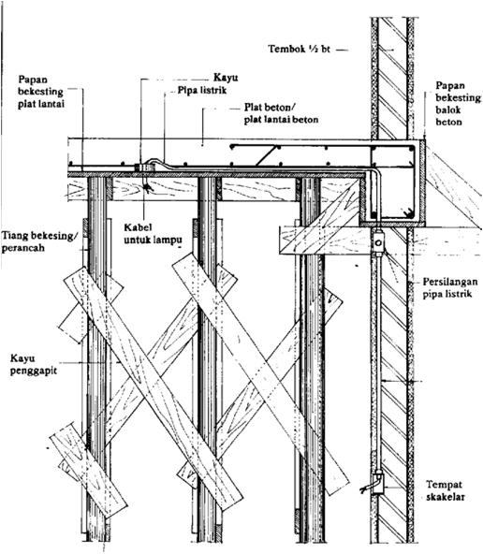
Balok Penopang plat lantai
Gambar plat lantai beton bertulang dan penulangan

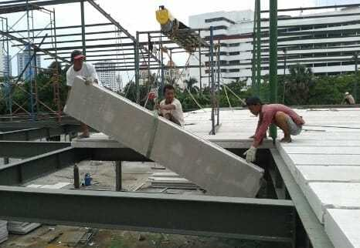
Rangka penopang
Balok Baja
Plat lantai
beton pre cast

Gambar plat lantai beton precast dengan rangka penopang (balok) baja
Plat lantai kayu
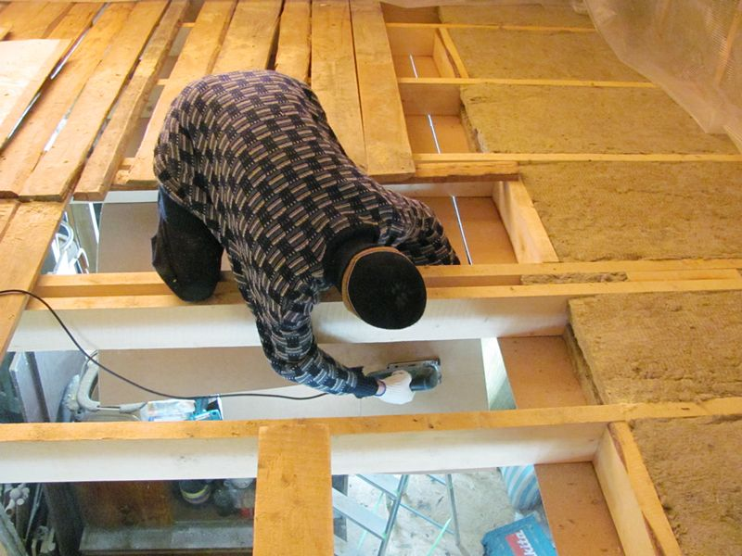
Rangka penopang balok kayu
Gambar lantai kayu dengan penopang balok kayu

Gambar-gambar yang berhubungan dengan konstruksi lantai bangunan antara lain:
- Gambar Rencana (pola) Lantai
Gambar yang memperlihatkan jenis material (bahan), ukuran bahan dan susunan finishing / penutup lantai pada masing-masing ruang.

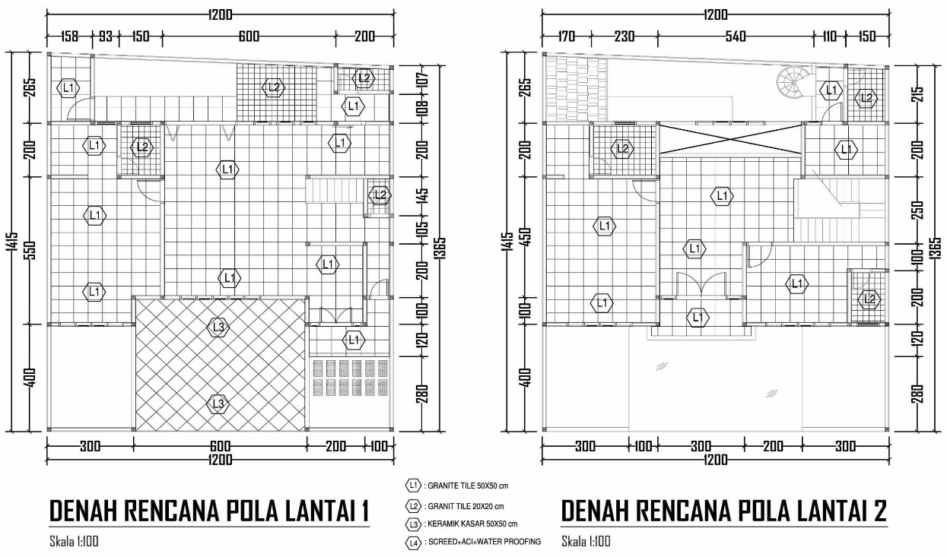
- Detil pola lantai
Gambar yang memperlihatkan detil susunan dan pola penutup / finishing lantai.

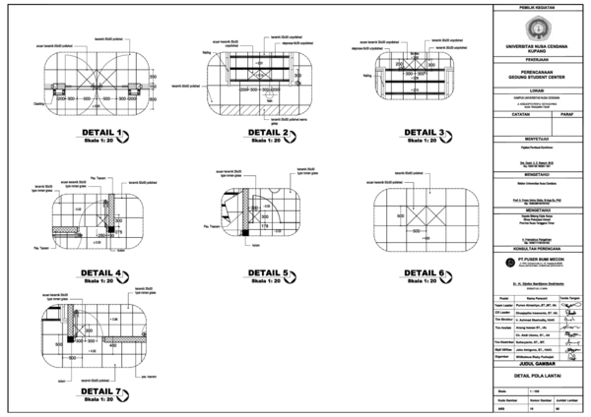

- Detil Potongan lantai dan Pondasi
Gambar yang memperlihatkan detil konstruksi lantai bangunan

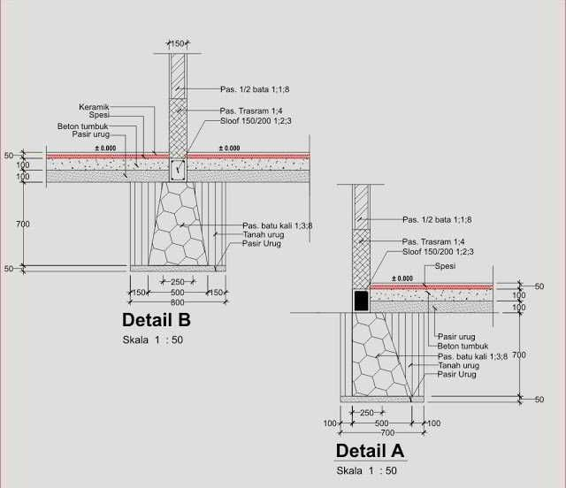

----------------------------------------- selamat belajar ------------------------------------------------

